RAPPORT DE PROJET :

PLATEFORME E-LEARNING INTERNE
Projet : Mini Application de Formation en Ligne (Projet 3 - Développement Web)
Équipe : [ ]
Date de Réalisation : Décembre 2025

1. INTRODUCTION ET CONTEXTE DU PROJET
Ce rapport présente la conception, le développement et le bilan d’une Plateforme E-Learning Interne, réalisée dans le cadre du Projet 3 de Développement Web. L’objectif principal était de créer une application de formation en ligne destinée à un usage interne (entreprise ou établissement scolaire), permettant aux formateurs de publier des cours et aux étudiants de suivre leur progression.
Le projet a été mené sur une période de quatre semaines et a été soumis à une contrainte technique majeure : le développement devait être exclusivement Front-end, sans recours à un serveur backend. La persistance des données a donc été gérée localement via le stockage navigateur.

2. ARCHITECTURE TECHNIQUE ET TECHNOLOGIES
Le choix des technologies a été guidé par la nécessité d’une application moderne, performante et maintenable.

2.1. Stack Technique
Le tableau ci-dessous récapitule les principales technologies utilisées pour le développement de la plateforme :
Technologie | Version | Rôle et Justification
Framework | Angular 18.2 | Framework de développement d’applications web robuste, choisi pour sa structure modulaire et sa performance.
Langage | TypeScript 5.5 | Utilisation du typage strict pour améliorer la qualité du code, la détection précoce des erreurs et la maintenabilité.
Styling | Tailwind CSS 3.4 | Framework CSS “utility-first” permettant un développement rapide d’une interface moderne et un responsive design parfait.
Persistance | localStorage | Mécanisme de stockage local dans le navigateur, utilisé pour pallier l’absence de backend.

2.2. Structure et Modélisation
L’architecture du projet repose sur une approche modulaire et orientée services, favorisant la Séparation des Préoccupations (Separation of Concerns) et la réutilisation des composants.
- Pages (4) : Les vues principales (Accueil, Détail Cours, Espace Étudiant, Administration).
- Composants (6) : Éléments d’interface réutilisables (ex: CourseCard, ProgressBar, Navbar).
- Services (3) : Logique métier gérée par des Services Singleton (CourseService, ProgressService, CategoryService), injectés via Dependency Injection. Ces services maintiennent un état global et cohérent des données.
- Modèles (2) : Structures de données typées (Course, StudentProgress).

2.3. Gestion des Données
En l’absence de base de données, la persistance est assurée par le localStorage. Les données sont stockées au format JSON. Un mécanisme de gestion des IDs a été mis en place, utilisant une génération séquentielle intelligente (max + 1) pour garantir l’unicité des identifiants des cours et des leçons.

3. FONCTIONNALITÉS ET DÉMONSTRATION
La plateforme est structurée autour de quatre interfaces principales, chacune offrant un ensemble de fonctionnalités spécifiques.

3.1. Page d’Accueil
La page d’accueil est le point d’entrée pour la découverte des cours. Elle affiche une sélection de cours sous forme de cartes et propose des outils de navigation avancés.
Fonctionnalités : * Affichage de 6 cours complets par défaut. * Recherche textuelle en temps réel. * Filtres par niveau (Débutant, Intermédiaire, Avancé) et par catégorie (Programmation, Design, Langues, Marketing, etc.). * Option de tri par durée.
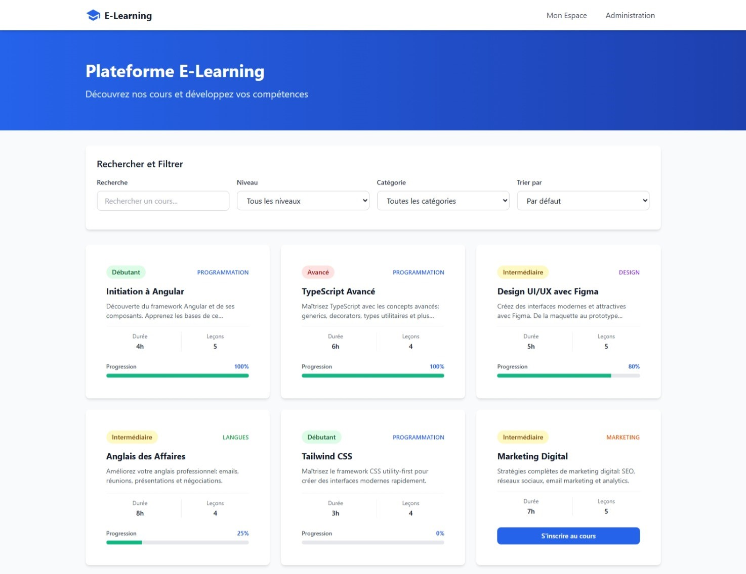
Capture d’écran de la Page d’Accueil

3.2. Détail des Cours et Suivi de Progression
Chaque cours dispose d’une page dédiée affichant son contenu détaillé et permettant le suivi de l’apprentissage.
Fonctionnalités : * Liste des leçons avec une checkbox pour marquer la complétion. * Barre de progression visuelle qui se met à jour automatiquement. * Accès à un Quiz interactif en fin de cours.
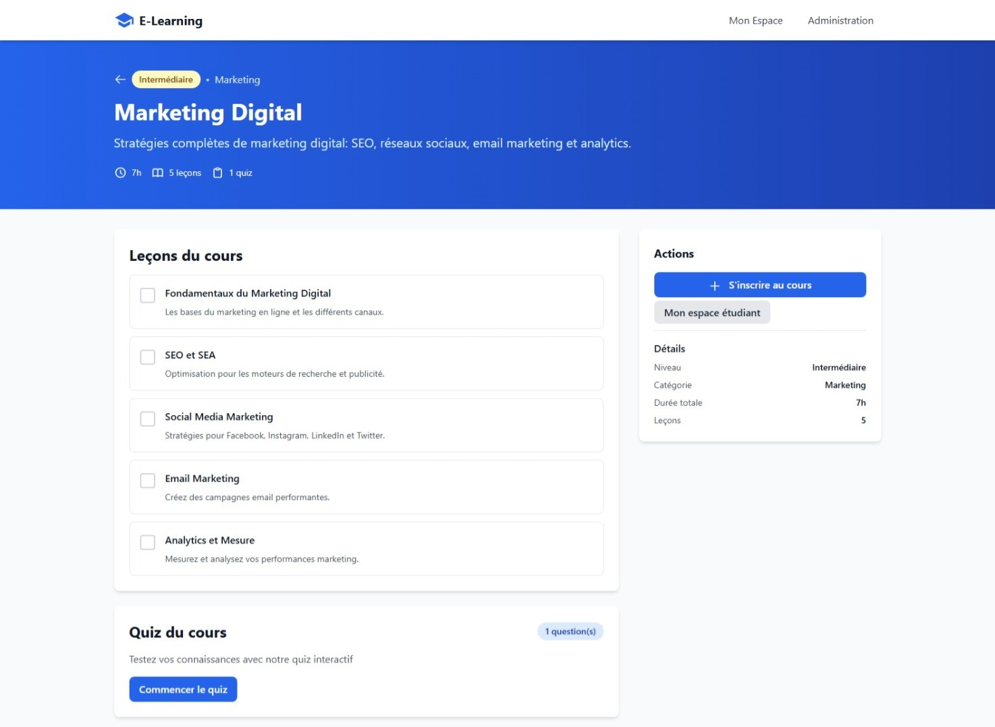
Capture d’écran de la Page de Détail d’un Cours

3.3. Espace Étudiant
L’espace personnel permet à l’étudiant de visualiser son parcours et ses statistiques d’apprentissage.
Statistiques Clés : * Nombre de cours inscrits et terminés. * Nombre de leçons complétées. * Progression moyenne globale (61% dans l’exemple).
Les cours sont classifiés en trois catégories : En cours, Terminés et Non commencés, offrant une vue claire de l’état d’avancement.
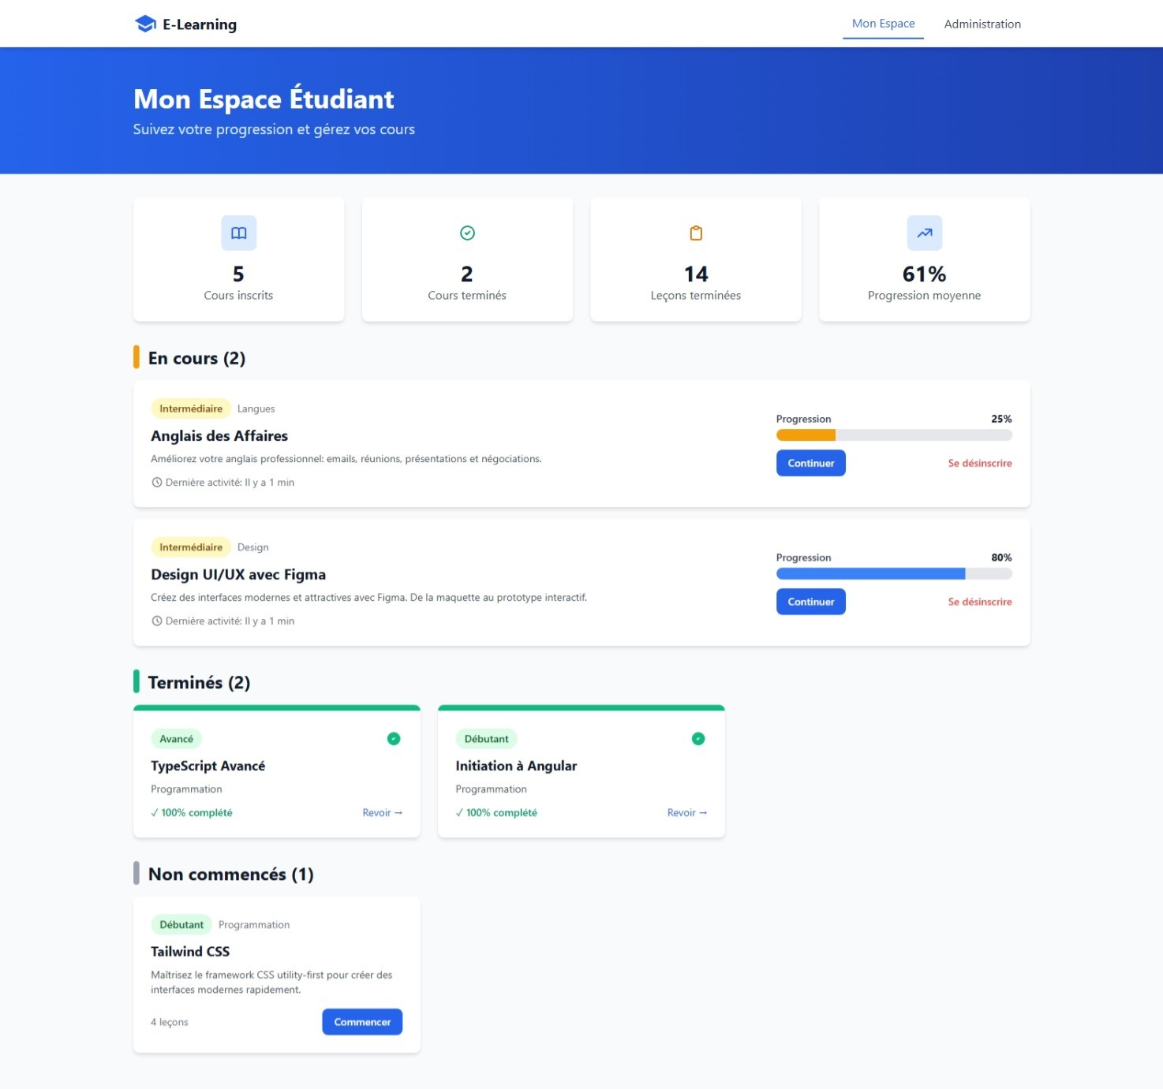
Capture d’écran de l’Espace Étudiant

3.4. Espace Administration
Cet espace est réservé aux formateurs et permet la gestion complète du contenu de la plateforme.
Fonctionnalités de Gestion (CRUD) : * Gestion des Cours : Création, modification et suppression des cours. * Gestion des Leçons : Ajout, modification et suppression des leçons (titre et contenu). * Gestion des Quiz : Ajout de questions à choix multiples et définition de la bonne réponse.
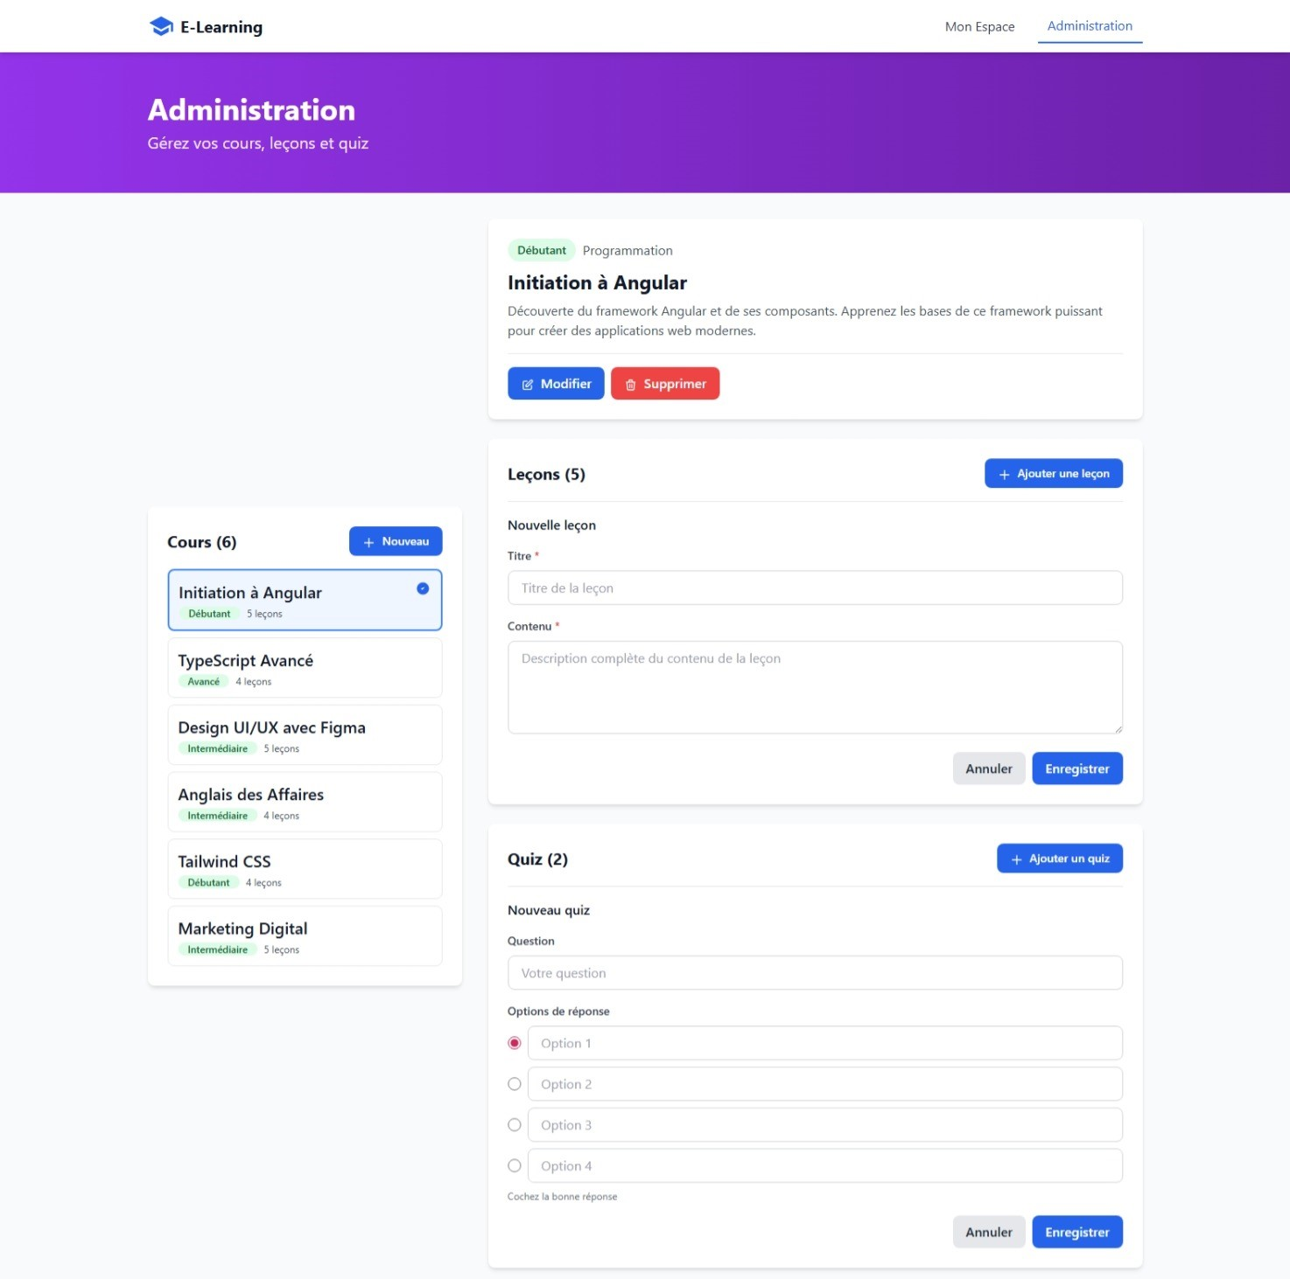
Capture d’écran de l’Espace Administration

3.5. Système de Quiz
Un système de quiz interactif a été développé pour évaluer les connaissances de l’étudiant à la fin de chaque cours.
Fonctionnalités : * Questions à choix multiples avec navigation. * Validation avant soumission. * Affichage du score avec un feedback visuel immédiat.
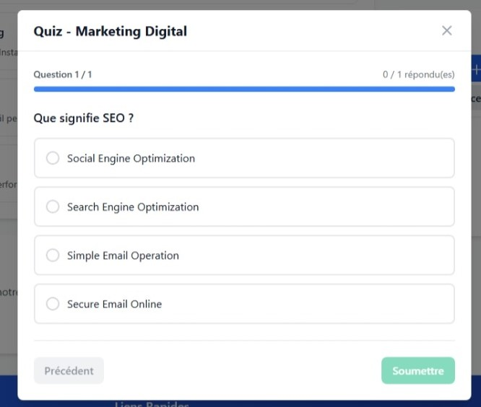
Capture d’écran du Formulaire de Quiz

4. BILAN DU PROJET

4.1. Points Forts
Le projet a atteint et dépassé les objectifs fixés, notamment grâce aux points forts suivants :
Domaine | Description
Qualité Technique | Utilisation du TypeScript strict mode garantissant 0 erreur de compilation. Architecture scalable basée sur des services singleton et des composants réutilisables.
Design et UX | Interface moderne et épurée, développée avec Tailwind CSS. L’application est entièrement responsive et offre une expérience utilisateur (UX) optimale.
Fonctionnalités | 100% du cahier des charges a été couvert, avec l’ajout de 8 fonctionnalités bonus (ex: filtres avancés, gestion dynamique des catégories).

4.2. Défis et Solutions
Le développement a présenté plusieurs défis, principalement liés à la contrainte d’un environnement purement Front-end.
Défi Rencontré | Solution Apportée
Persistance des données | Utilisation de localStorage avec une gestion rigoureuse des types (conversion string ↔ Date).
Calcul de progression | Mise en place d’un recalcul automatique et instantané de la progression à chaque action de l’utilisateur.
IDs uniques | Implémentation d’une logique de génération séquentielle pour garantir l’unicité des identifiants.
Responsive Design | Exploitation des breakpoints adaptatifs de Tailwind CSS pour une compatibilité multi-appareils.

4.3. Métriques Techniques
Métrique | Valeur
Fichiers TypeScript | 14
Fichiers HTML | 13

5. PERSPECTIVES D’ÉVOLUTION
Afin de transformer cette mini-application en une solution complète et professionnelle, plusieurs pistes d’évolution ont été identifiées :
Horizon | Améliorations Envisagées
Court Terme | Intégration de tests unitaires (Jasmine/Karma)  et de tests E2E (Cypress).
Moyen Terme | Développement d’un Backend API REST (ex: Node.js) et intégration d’une base de données (ex: MongoDB) pour une gestion centralisée.  Mise en place de l’authentification utilisateur.
Long Terme | Conversion en PWA (Progressive Web App). Ajout de fonctionnalités sociales (chat) et de certificats de complétion.

6. CONCLUSION
La Plateforme E-Learning Interne est un succès technique et fonctionnel. Elle démontre une maîtrise avancée du framework Angular et des bonnes pratiques de développement Front-end (TypeScript, architecture modulaire, responsive design). Le projet répond non seulement au cahier des charges initial, mais ouvre également la voie à une évolution vers une application full-stack complète.

